ОТЧЁТ
по исследованию методов борьбы с дисбалансом классов
(логистическая регрессия, датасет Credit Card Fraud Detection)
Выполнил: Ковалёв Арсений Владимирович
Научный руководитель: Абрамян Анна Владимировна
1. Введение и цель работы
В задаче обнаружения мошеннических транзакций доля объектов «мошенничество» обычно крайне мала (менее 1%). Такой сильный дисбаланс классов приводит к тому, что модели машинного обучения склонны игнорировать редкий класс. Существуют методы, позволяющие бороться с дисбалансом: взвешивание классов (class_weight), синтетическая генерация примеров (SMOTE), случайное понижение дискретизации (Random Undersampling). Цель работы – сравнить эффективность указанных методов для модели логистической регрессии и дать рекомендации по их применению.

2. Исходные данные и предобработка
- Датасет: Credit Card Fraud Detection.
- Размер: 284 807 транзакций, 30 признаков (V1…V28 после PCA, Time, Amount).
- Целевая переменная: Class (0 – обычная операция, 1 – мошенничество).
- Дисбаланс:
  - Класс 0: 284 315 (99,827%)
  - Класс 1: 492 (0,173%)
Предобработка:
- Признаки Amount и Time стандартизированы (StandardScaler), так как остальные признаки (V1…V28) уже имеют нулевое среднее и единичную дисперсию.
- Данные разделены на обучающую (80%) и тестовую (20%) выборки с сохранением доли классов (стратификация).
3. Методология
Базовая модель: логистическая регрессия (бинарная классификация).
Метрики качества: F1-Score (гармоническое среднее точности и полноты) и Precision-Recall AUC (площадь под кривой точность-полнота). Эти метрики наиболее информативны при сильном дисбалансе.
Исследуемые методы борьбы с дисбалансом:
Метод | Описание | Настраиваемый параметр
Взвешивание классов (class_weight) | Штраф за ошибку на классе 1 умножается на вес w. | Вес мошенников w
SMOTE | Создание синтетических примеров класса 1 методом ближайших соседей. | Целевое соотношение мошенники : обычные
Random Under-sampling | Случайное удаление части объектов класса 0. | Целевое соотношение мошенники : обычные
Для каждого метода проводился подбор оптимального значения параметра с шагом, позволяющим выявить максимум F1. Оценка производилась на тестовой выборке, не участвовавшей в обучении.
4. Результаты экспериментов
4.1. Взвешивание классов (class_weight)
Перебирались веса мошенников от 1 до 100. Результаты представлены в таблице 1 и на рисунке 1.

Таблица 1 – Зависимость F1 от веса класса мошенников
Вес мошенников | F1-Score | PR-AUC
1 | 0,7294 | 0,7802
2 | 0,7956 | 0,7809
3 | 0,7958 | 0,7762
5 | 0,7980 | 0,7755
10 | 0,8020 | 0,7689
20 | 0,7793 | 0,7621
30 | 0,7179 | 0,7572
50 | 0,6056 | 0,7511
100 | 0,3964 | 0,7362
Рисунок 1 – График зависимости F1 от веса мошенников
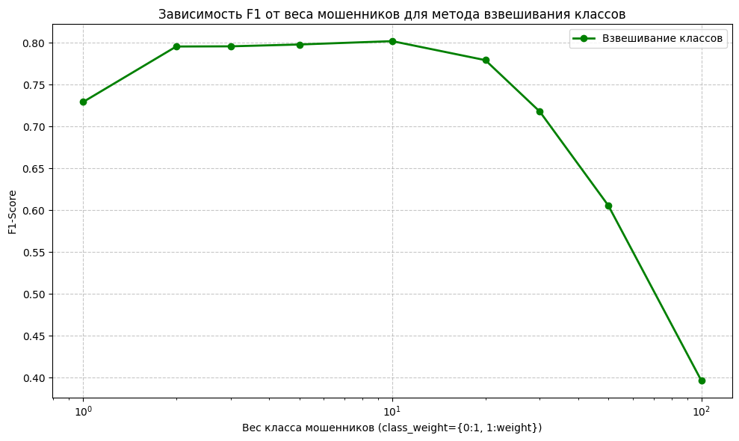
Вывод: оптимальный вес – 10 (F1 = 0,8020). При весах выше 10 F1 быстро падает из-за резкого роста ложных срабатываний.
4.2. SMOTE и Random Under-sampling
Для обоих методов перебирались целевые соотношения классов от 1:200 (очень слабая балансировка) до 1:3 (агрессивная балансировка). Результаты сведены в таблицу 2 и показаны на рисунке 2.
Таблица 2 – F1 для SMOTE и RandomUnderSampler при разных соотношениях
Соотношение (мошенники : обычные) | SMOTE – F1 | RandomUnderSampler – F1
1:200 | 0,7872 | 0,7853
1:125 | 0,8020 | 0,7900
1:100 | 0,7980 | 0,7861
1:50 | 0,7960 | 0,7902
1:25 | 0,7721 | 0,6942
1:16 | 0,6967 | 0,5714
1:12 | 0,6277 | 0,4595
1:10 | 0,5443 | 0,4289
1:5 | 0,3492 | 0,2848
1:3 | 0,2789 | 0,2184

Рисунок 2 – Зависимость F1 от соотношения классов для SMOTE и RandomUnderSampler
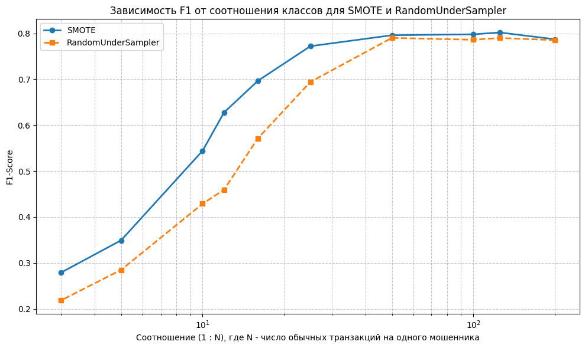
Ключевые наблюдения:
- Максимум F1 для SMOTE достигается при соотношении 1:125 (F1 = 0,8020) – тот же уровень, что и у взвешивания классов с весом 10.
- Для RandomUnderSampler лучший результат (F1≈0,79) наблюдается в диапазоне 1:125 – 1:50, но он ниже, чем у SMOTE и взвешивания.
- При более агрессивной балансировке (1:10 и выше) F1 резко падает; при очень слабой (1:200) – также немного снижается.

4.3. Сравнение методов
Таблица 3 – Лучшие результаты каждого метода
Метод | Оптимальный параметр | F1 | PR-AUC
Взвешивание классов | {0:1, 1:10} | 0,8020 | 0,7689
SMOTE | соотношение 1:125 | 0,8020 | 0,7729
RandomUnderSampler | соотношение 1:125 | 0,7900 | 0,7669
Все методы позволяют улучшить качество по сравнению с базовой моделью без балансировки (F1=0,729). Однако взвешивание классов и SMOTE дают одинаково высокий F1 (0,802), причём взвешивание классов проще в реализации и не требует генерации данных. RandomUnderSampler показал систематически более низкие результаты.
5. Выводы
- Оптимальная степень балансировки – умеренная. Для всех трёх методов наилучшие результаты достигнуты при небольшом увеличении значимости или доли редкого класса: вес мошенников = 10 (доля мошенников в обучении ≈ 0,8% вместо исходных 0,17%). Агрессивная балансировка (1:10 и сильнее) приводит к резкому падению F1 из-за обилия ложных срабатываний.
- Взвешивание классов (class_weight={0:1, 1:10}) является предпочтительным методом. Он обеспечивает максимальный F1=0,802, не изменяет обучающую выборку, требует минимальных вычислительных затрат и легко интерпретируется.
- SMOTE при тщательном подборе соотношения (1:125) достигает того же качества (F1=0,802), но требует дополнительного времени на генерацию синтетических объектов и может быть нестабильным при других параметрах.
- Random Under-sampling не рекомендуется для практического применения из-за потери большого объёма данных класса большинства, что приводит к более низкому F1 и ухудшению PR-AUC при агрессивных соотношениях.

